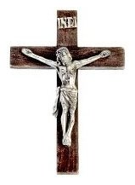
Umírat můžeme každého dne:
sobě a světu.
Oběti z lásky můžeme konat
jen po dobu svého pozemského života.
Na věčnosti už to nejde.
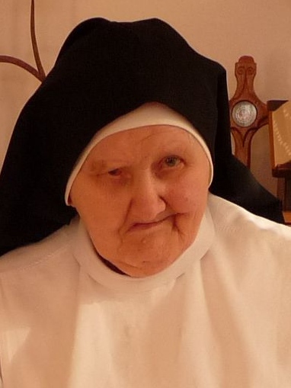
Tak važte si života jako milosti
a příležitosti k lásce a oběti.

Ve víře a naději v život věčný oznamujeme,
že Pán povolal do věčné radosti naši milovanou spolusestru

S. M. Annuntiátu Josefu Šromovou OP

Posilněna svátostmi odevzdala svou duši Pánu v kruhu svých spolusester
dne 14. ledna 2013 ve věku 92 let v 64 roce řeholního zasvěcení.

Narodila se 12. října 1920 v Krhově u Bojkovic jako první ze tří dcer v hluboce věřící rodině. Když jí bylo 14 let zemřel jí tatínek. Při své službě v Uh. Brodě poznala bratry dominikány. V touze zasvětit se Pánu odešla v roce 1941 na Kopeček u Olomouce, aby se připojila jako čekatelka k plánu na obnovení komunity kontemplativních mnišek dominikánek v naší vlasti. Po dlouhé době přípravy mohla obléci 30. dubna 1948 roucho sv. Otce Dominika. První sliby složila v klášteře v Ústí nad Labem dne 1. 5. 1949 a slavné sliby v soustřeďovacím klášteře v Broumově dne 30. 4. 1955. V době komunistického režimu se několikrát se svou komunitou stěhovala. V září roce 1990 po revoluci se komunita nastěhovala do kláštera bratří ve Znojmě.
Po celý svůj život věrně sloužila Pánu i přes svou těžkou operaci mozku. Malou začínající komunitu podpořila zpěvem, byla zručnou vyšívačkou parament a vypomáhala při různých domácích pracích. Poslední období svého života prožívala s vděčností a odevzdaností do Boží vůle. Denně obětovala své modlitby a utrpení na úmysly Panny Marie, zvláště za potřeby Církve a za naše bratry dominikány.

S naší drahou spolusestrou se rozloučíme slavením Eucharistie
ve čtvrtek dne 17. ledna 2013 ve 13:00 hodin
v kostele Nalezení svatého Kříže ve Znojmě.

Po obřadech bude uložena k dočasnému odpočinku do společné hrobky na místním hřbitově.

Prosíme o modlitbu
R. I. P.

Mnišky kazatelského řádu z kláštera sv. Kříže ve Znojmě
a příbuzní

